***Gyártó: Innopro-Serv Magyarország Kft***

***7000***

***Sárbogárd, Akácfa utca 2.***

***innoproservkft@gmail.com***

***GÉPKÖNYV***

***METTA-PET palackvisszaváltó gép***

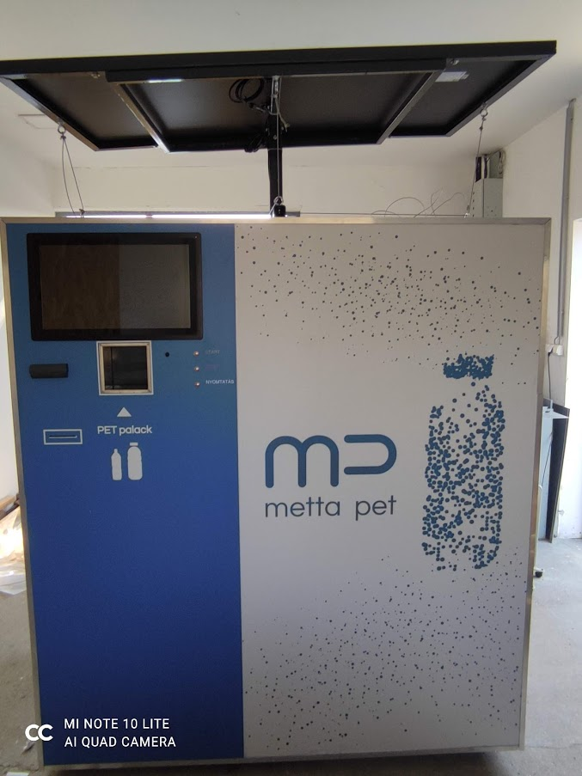

**Tartalomjegyzék:**

1. **Gép általános paraméterei**
2. **Gép elemei**
3. **Gép elemeinek leirása,ismertetése**
4. **Gép működésének leirása**
5. **A berendezés karbantartása**

***1.Gép általános paraméterei:***

***Gép tipusa:*** Metta-PET palack visszaváltó gép

***Gép funkciója,rendeltetése:*** Üres PET palackok szelektiv visszaváltása értékmegállapitással

***Gép befoglaló méretei:*** 2200x1100x2000mm

***Gép tömege:*** 500kg

***Gép kapacitása:*** 120-150 palack/óra

***Gép tároló kapacitása:***  800-1500 palack (tipusválozattól függően)

***2.Gép elemei:***  1. Gépváz, burkolatok

2. Beadó egység

3. Továbbitó egység

4. Préselő egység

5. Ledobó egység

6. Tároló egység

7. Eletronika egység

8. Kijelző

9. Blokknyomtató

10. Akkumulátor csoport

11. Napelem panel

12. Tűzoltó berendezés

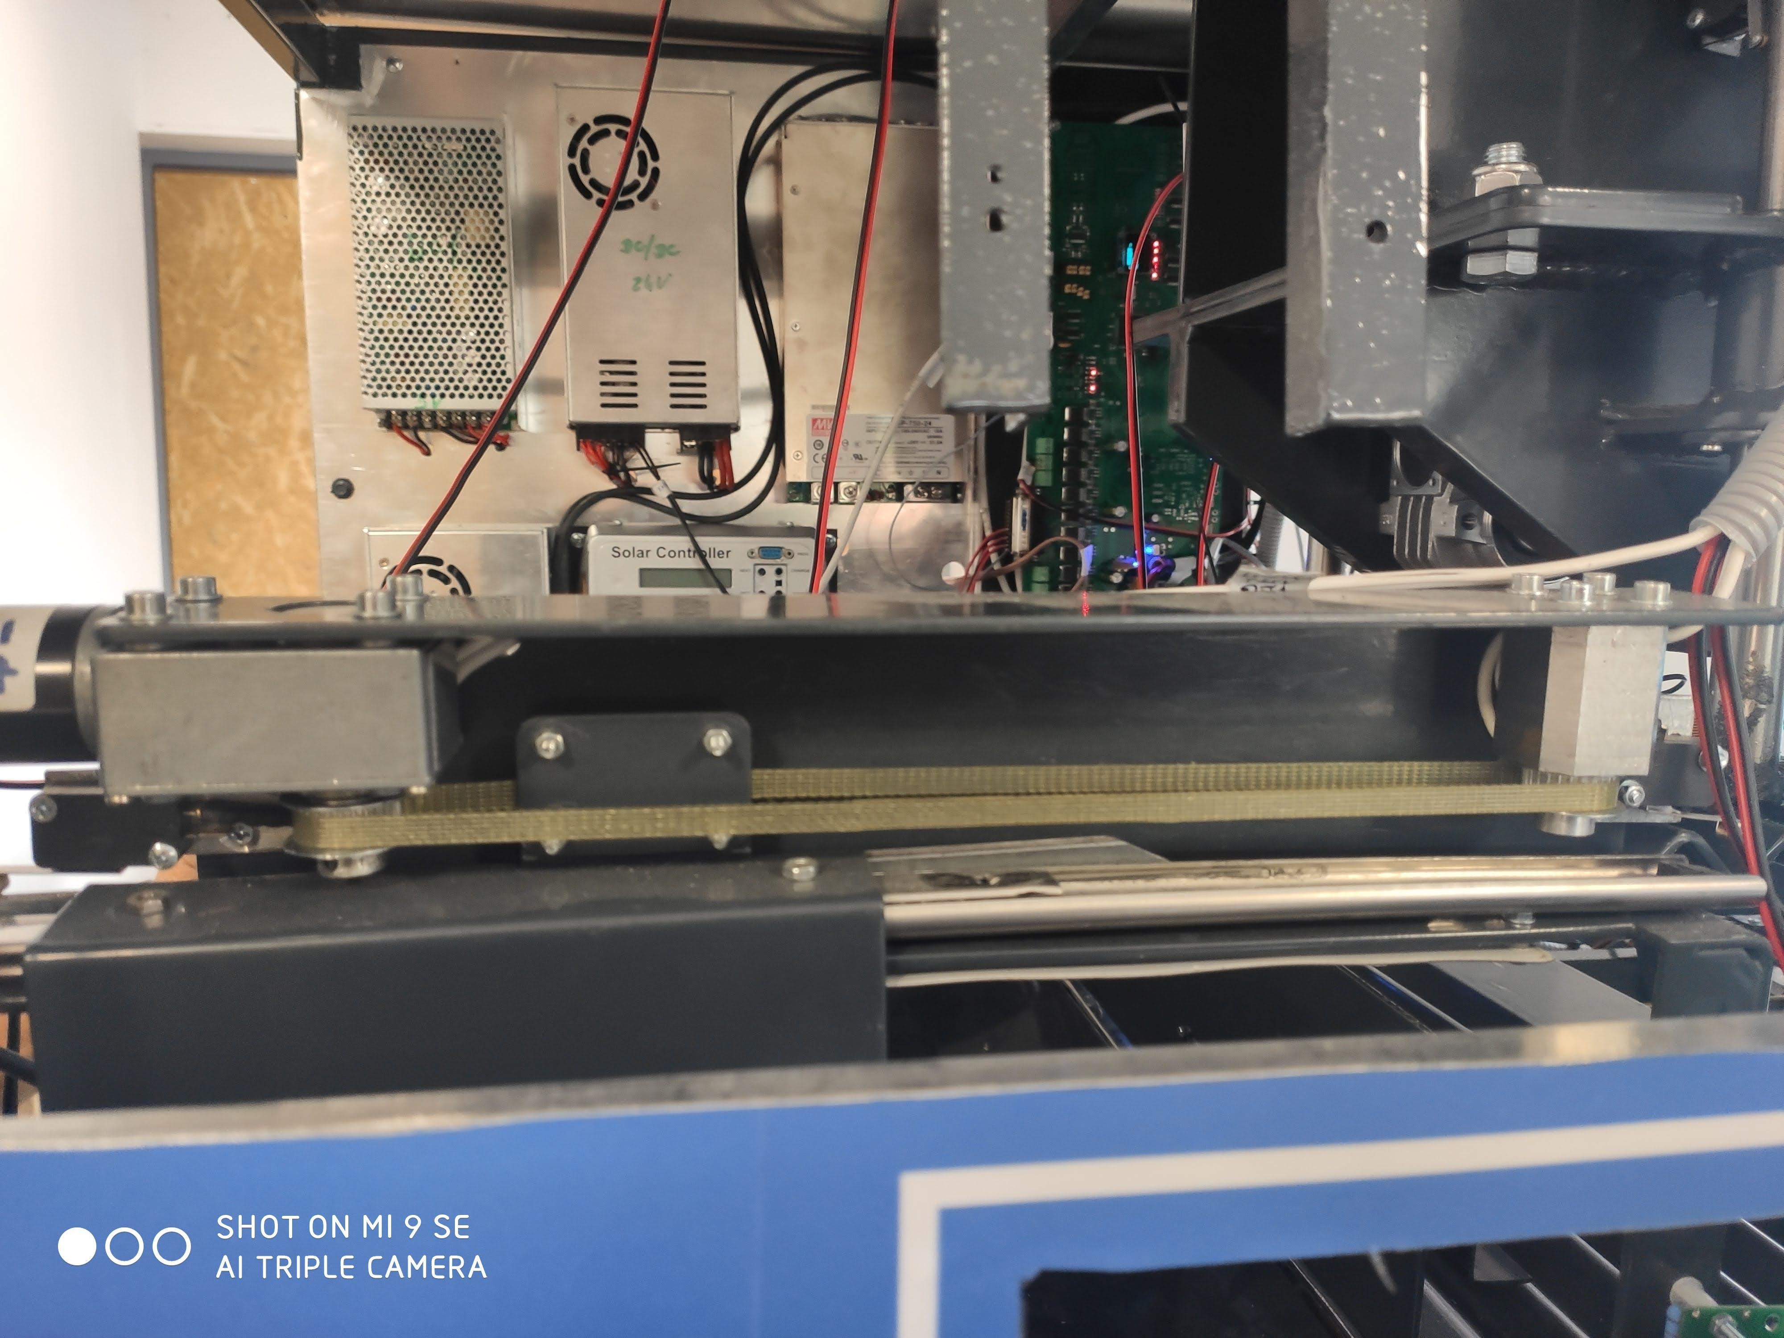

1. Gépváz, burkolatok 2. Beadó, analitikai egység

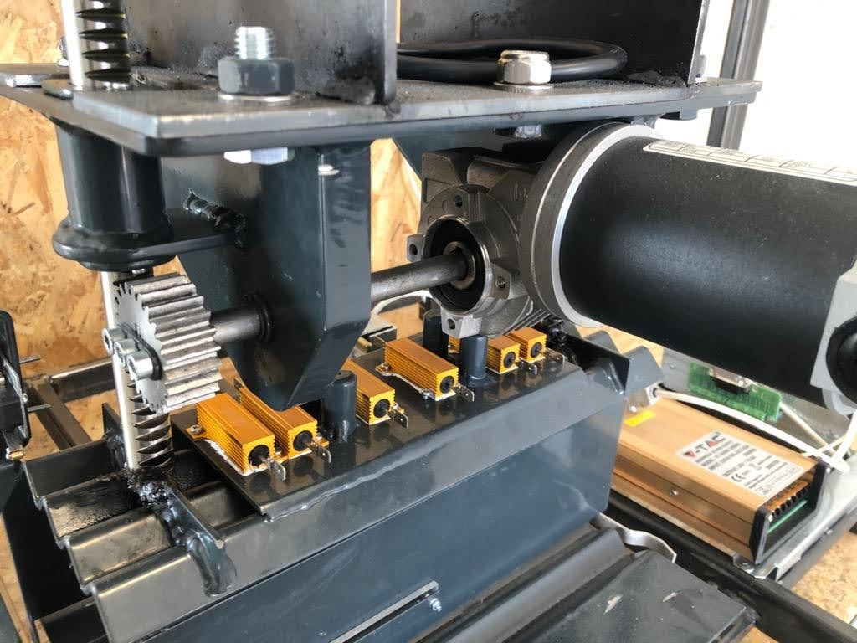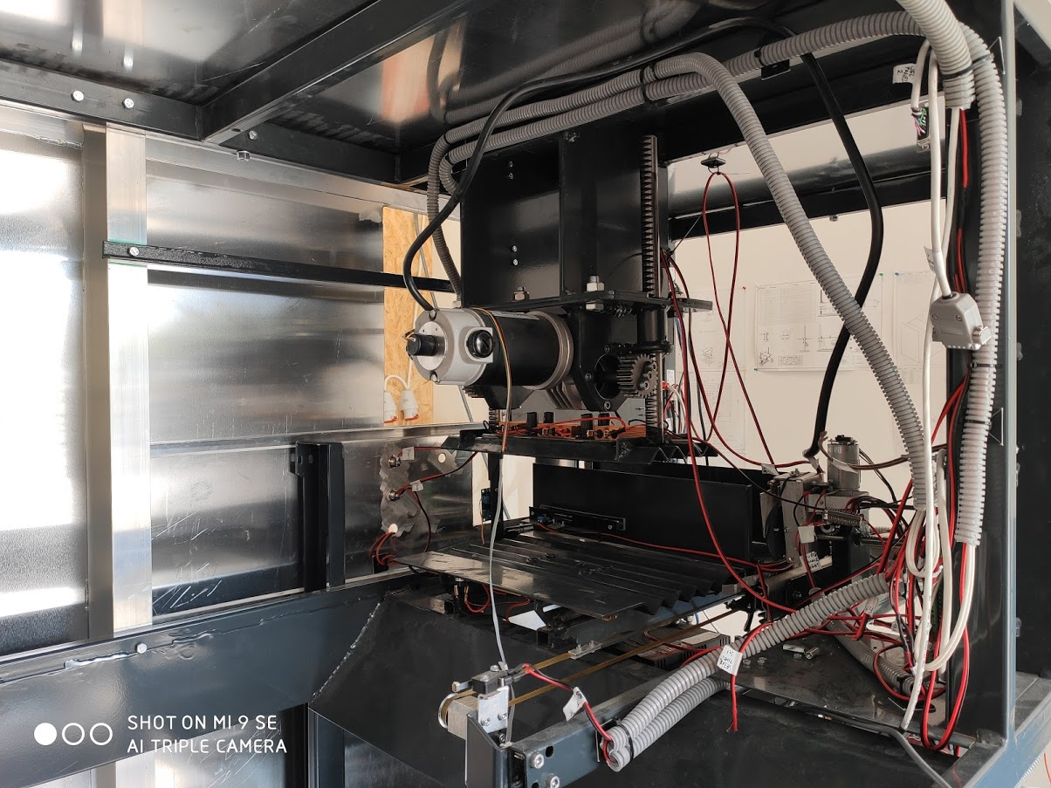

1. Továbbitó egység 4. Prés egység

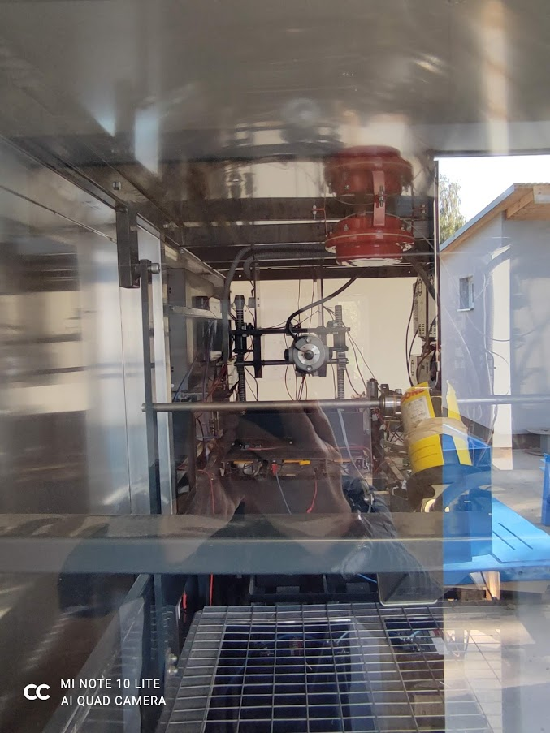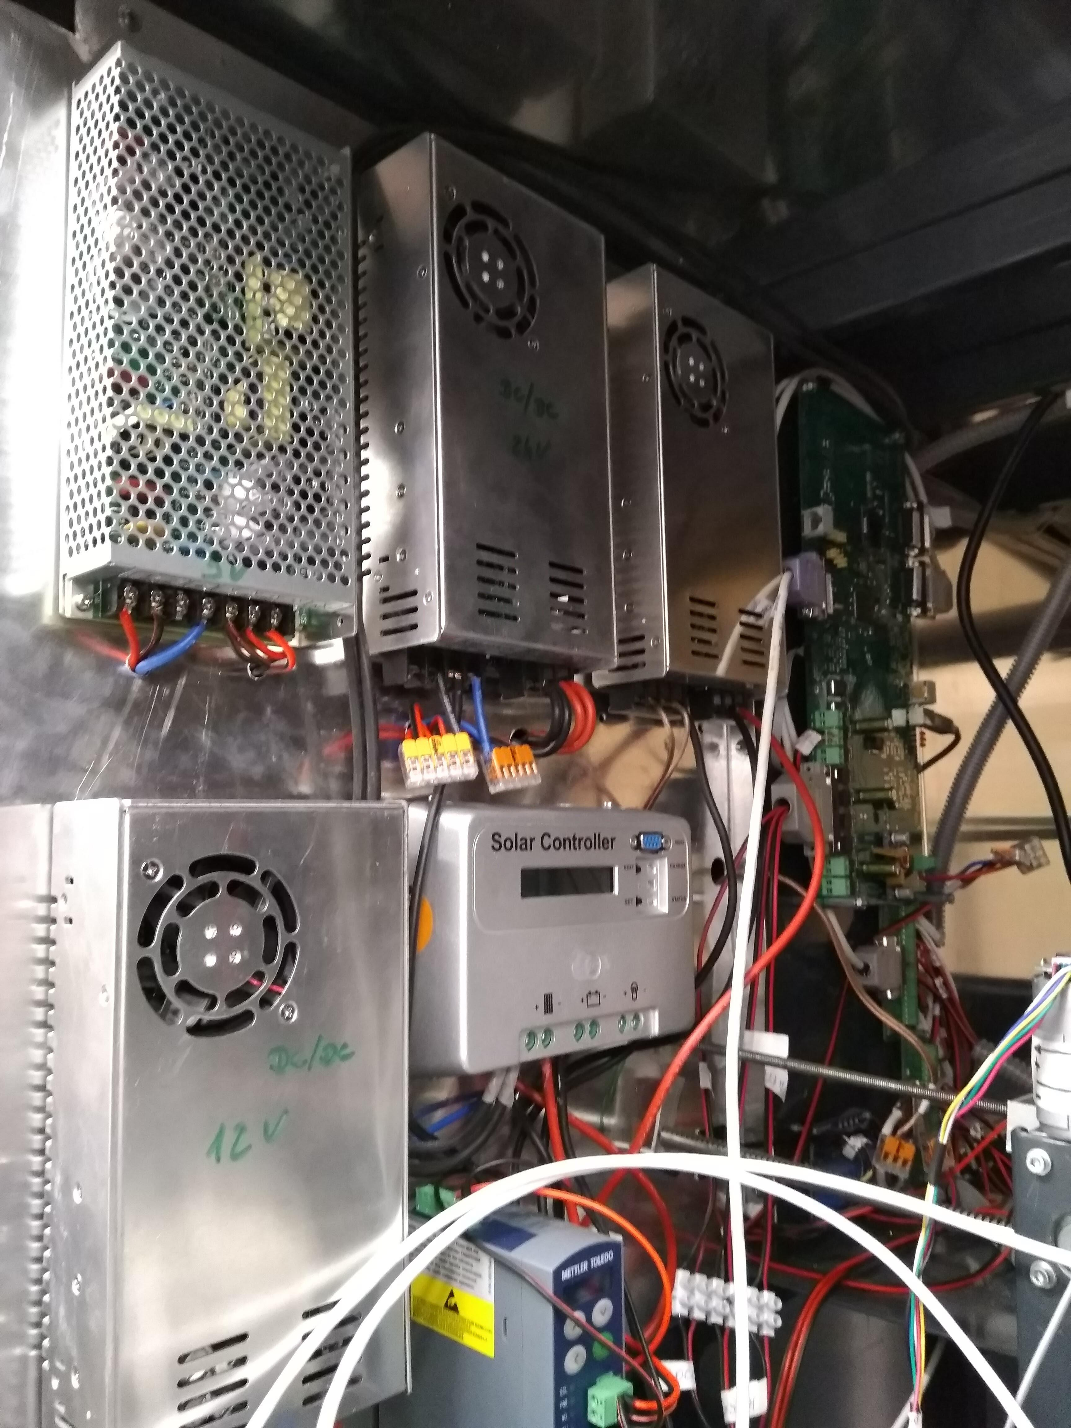

5.Ledobó egység 7. Eletronikai vezérlőegység

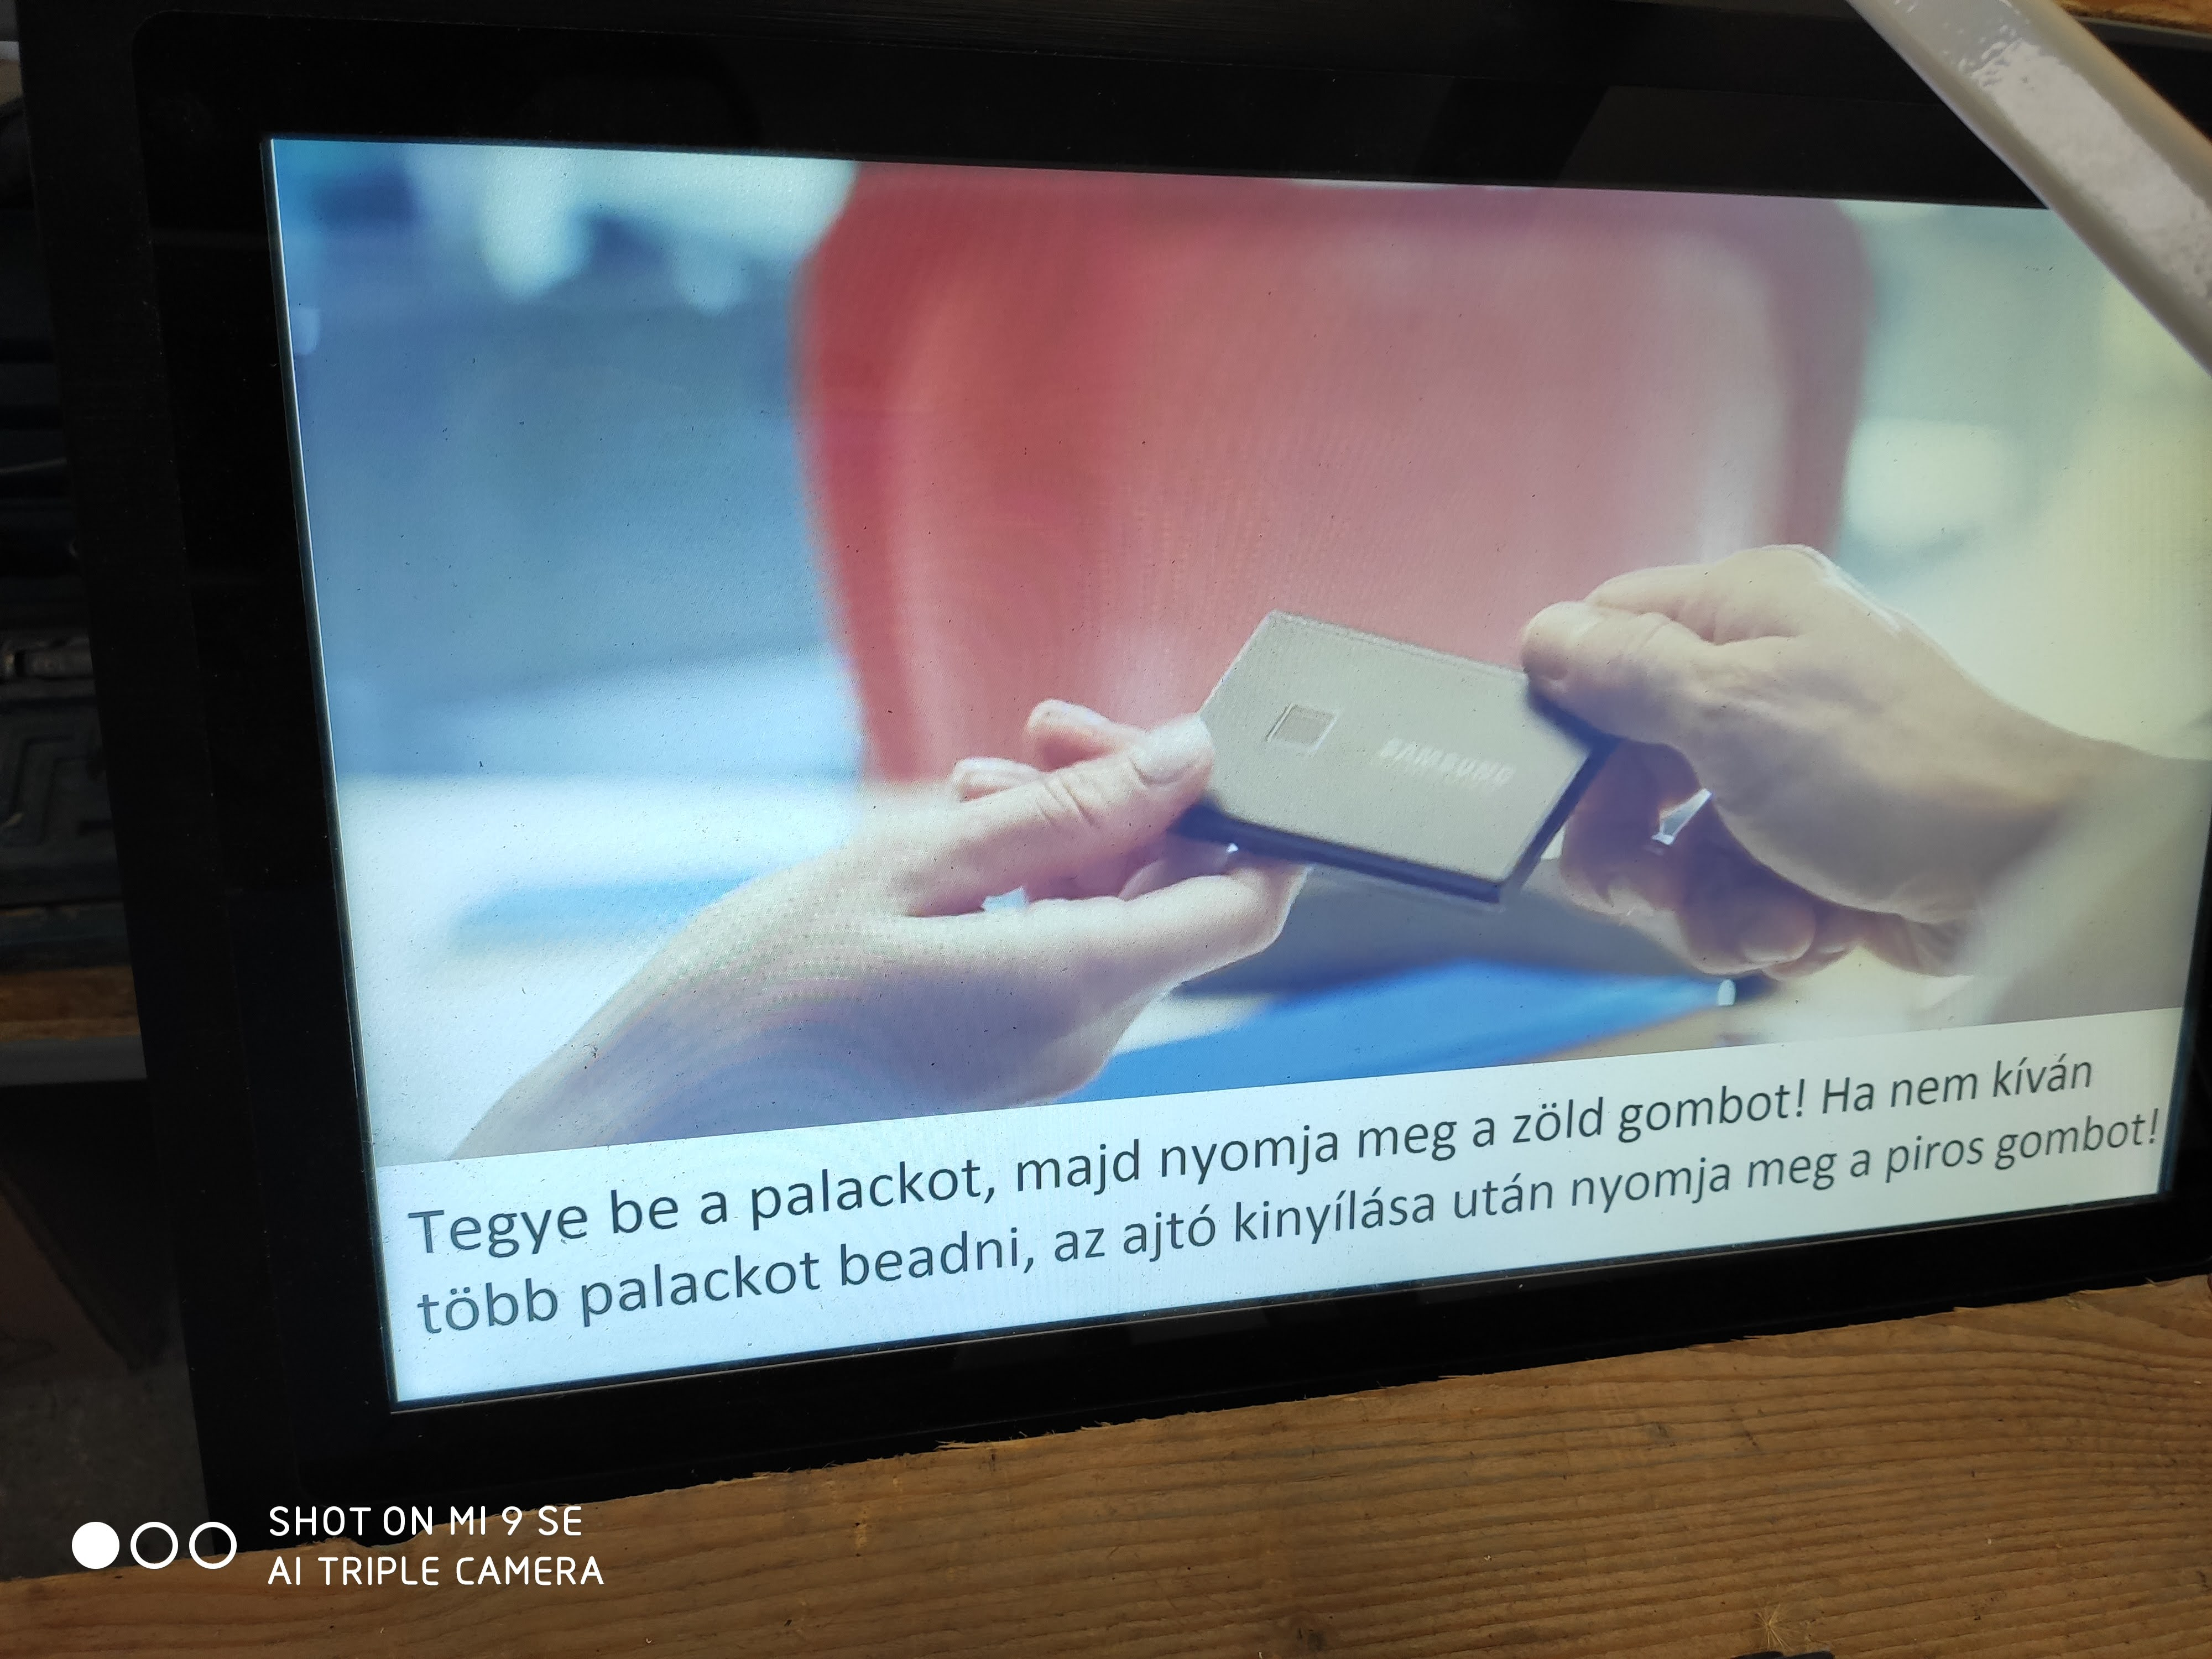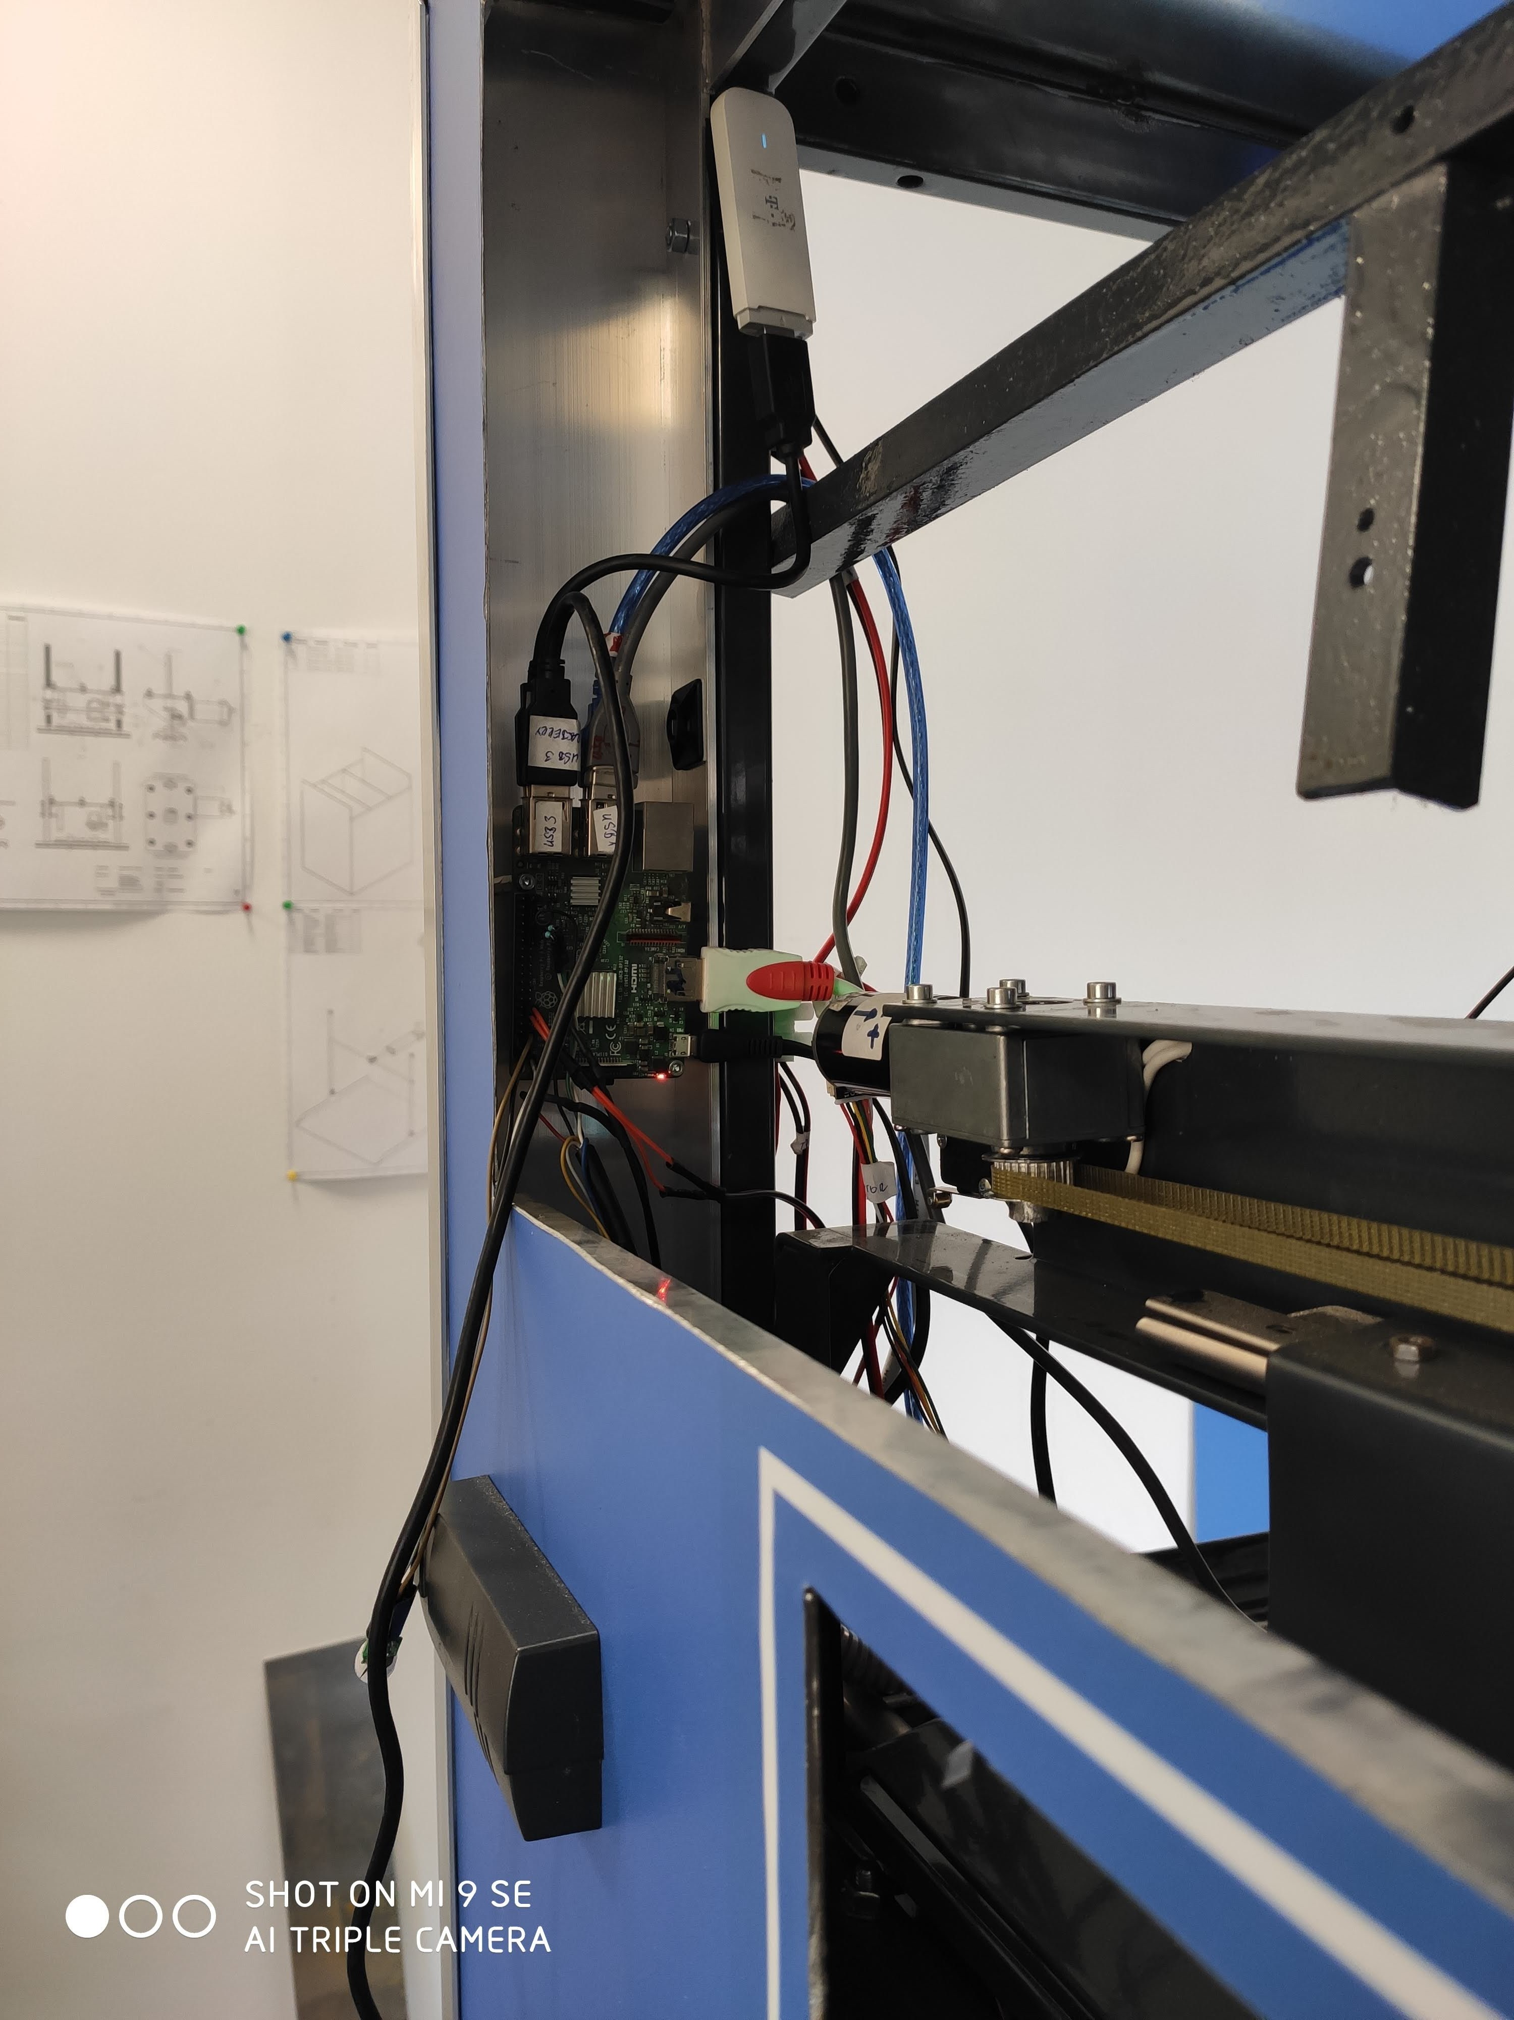

8. Kijelző 9. Blokknyomtató

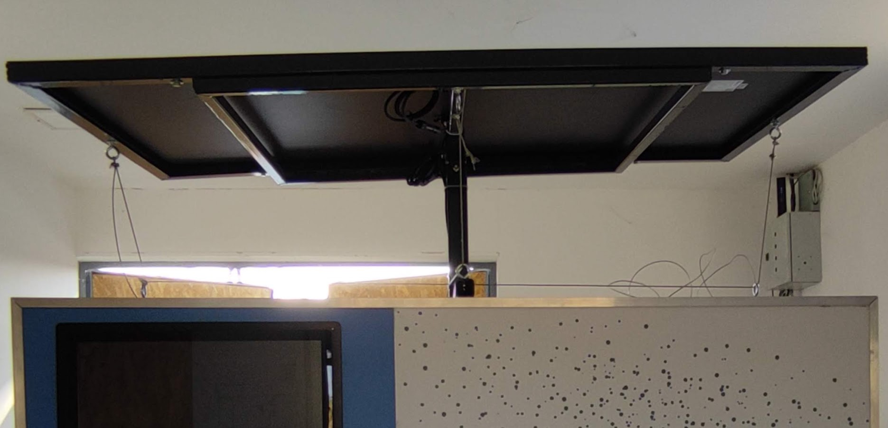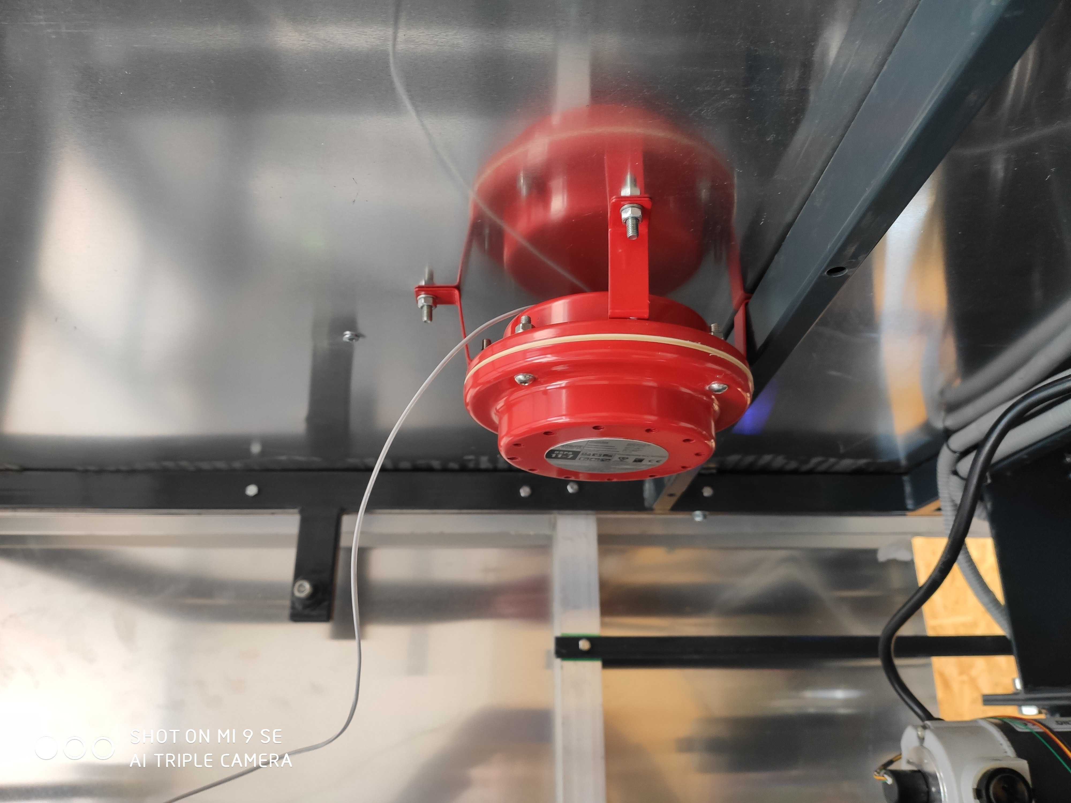

10. Napelem egység 11. Tűzoltó berendezés

***3.Gép elemeinek leirása, ismertetése:***

1. Gép vázszerkezet, burkolatok: A gép vázszerkezete hegesztett acél idomokból készült időjárásnak jól ellenáll.Mechanikai stabilitásának köszönhetően birja a gyakori áttelepitést, szállitást (rendezvények, kitelepülések, promóciós megjelenések). A külső burkolatok újrahasznosított PET anyagokból készültek a környezettudatosság jegyében. A kültéri működtetésre szánt berendezések (tipusváltozattól függően) nagyrészt aluminium burkolattal kerültek kiépítésére a megfelelő időjárás állóság elérése érdekében.
2. Beadó, analitikai egység: Saját fejlesztésű egység,a beadó egység biztonsági infrakapuval biztositott a véletlenszerű, esetleg szándékos benyúlás ellen. A működési területek a felhasználótól egy automatikusan működtetett tolókapuval kerültek elválasztásra. Az analitikai egység három fő részből tevődik össze:tömeg ellenőrző mérleg egység. speciálisan erre a célra kifejlesztett hosszmérő analitikai egység,és végül egy átvilágíthatóságot analizáló foto-prizmás analitikai egység. Ezzel a műszaki megoldással a berendezés alkalmassá válik a sérült, deformált, esetleg szennyezett palackok felismerésére és megkülönböztetésére.
3. Továbbitó egység: Tálcás kialakitásának kösznhetően bármilyen formájú palack biztonságos elakadás mentes továbbitására alkalmas. Kialakitását tekintve preciziós lineáris csapágya- zással elátott pályán mozgó számitógép vezérelt szervo-motoros hajtással mozgatott tálcás anyagtovábbitó egység.
4. Préselő egység: Speciális kialakitású préspofákkal kialakított hőprés, amely folyamatos temperálásnak köszönhetően nem növeli meg a palack átvételének idejét. A préselési ciklus időtartama maximálisan 10 s alatt tartható. A fűtés kis elektromos fogyasztású fűtőellenállás blokk beépítésével került kialakitásra. A térfogat csökkentés elektromos motor és mechanikus hajtáslánc alkalmazásával valósult meg. A tervezés egyik fő szempontja volt a villamos fogyasztás alacsony határértéken tartása,ezáltal lehetővé téve a berendezés hálózati feszültség nélküli akkummlátoros üzemben történő működtetését is. A kupakkal ellátott palackok préselését megkönnyitő műszaki megoldásként a préselő pofák speciális üreges kialakitású lyukaszó berendezés került beépitésre.
5. Ledobó egység: Az analitikai egység által megkülönböztetett palakok szétválogatására szolgál. Működését a központi vezérlőegység által működtetett szervo hajtással szerelt ún. aktuátor végzi.
6. Tároló egység: A gyűjtésre kialakított tároló rész a berendezéstől külön álló, méretben a felhasználási igényekhez könnyen alakítható, cserélhető vagy akár használata mellőzhető Ez a megoldás lehetővé teszi, hogy az egy időben ürített tároló kazetta mérettől függően 800 - 1500 db palackot tartalmazzon (akár 75 Kg).
7. Elektronikai egység: Saját fejleszésű és gyártású vezérlőegység, amely a gép vezérlésén és a fehasználóval történő kommunikáción kívül alkalmas a berendezés diagnosztikájára. Beépitett internetes modemen keresztül hibaüzenetet küld az üzemeltetőjének, valamint a műszaki probléma lehetséges okait feltárva értesiti a hozzá területileg legközelebb lévő szerviz központot is. Továbbá alkalmas a működés paramétereinek naplózására, azok továbbküldésére egy központi szerverre.A napi átvételi darabszámok adatainak naplózása és rögzitése is a kifejlesztett software része.
8. Kijelző: Nagyméretű érintőpanellel ellátott LCD kijelző. Elsődleges feladata a működéssel kapcsolatos információk, esetlegesen hibaüzenetek közvetitésére szolgál a felhasználó számára. Méretének felbontásának, és a vezérlő programnak köszönhetően alkalmas a működés szüneteiben az üzemeltető által közölni kívánt reklámok (képek, videók) lejátszására is.
9. Blokknyomtató: A gép kezelő felűletén elhelyezett kültéri használatra is alkalmas megfelelő por és csepp elleni védelemmel ellátott ipari nyomtató. Feladata a visszaváltott PET-palackok ellenértékét igazoló blokkok nyomtatása és kiadása.
10. Akkumulátor csoport: Nagy tejesitményű akkumulátor telep, amely alkalmas a berendezés külső áramforrás nélküli tartós működtetésére.
11. Napelem panel: A gép tetején elhelyezett napelem cella, mely poziciója állitható a földrajzi fekvésnek megfelelő irányba. Feladata: a beépitett akkumulátor csoport töltése, töltött áramforrás esetén a berendezés áramellátásának biztositása. A betáplálás irányát (akkumulátor töltés illetve berendezés betáplálás) beépitett processzoros irányitású töltés vezérlő végzi.
12. Tűzoltó készülék: DSPA oltógenerátor amely füst és tűzérzékelési képességgel rendelkezik. Külső áramellátás nélkül is működőképes. A kibocsájtott oltóanyag az emberi egészségre és a berendezésre ártalmatlan. OKF engedéllyel rendelkezik.

***4. A gép működésének leirása:***

Készenléti állapotban a berendezés kezelői oldalán elhelyezett kamera érzékeli a szolgáltatást igénybe vevő ügyfél jelenlétét, a beadó nyilás megközelitésekor a biztonsági ajtó kinyilik, ezzel szabad utat biztositva a palack behelyezéséhez. A visszaváltani kívánt göngyöleg elhelyezését követően az ajtó visszazáródik megakadályozva a véletlenszerű benyúlást a működő gépbe. Ezt követően a palack azonositása megkezdődik.

A mérleg egység leméri a palack súlyát,ezzel meghatározza annak anyagát, valamint hogy a visszaváltani kívánt termékben található-e folyadék. A hosszmérő egység a palack hosszának megállapításából meghatározza méretét, és ezzel értékét. A szin beazonositása után kiszámitható a palack értéke.A kiértékelési folyamat végén a továbbitó egység áthelyezi a térfogat csökkentő egységbe.

A préselő egységben a technológiában rögzitett értékre fűtött pofák között a térfogat csökkentése végbemegy. A beépitett lyukasztó tüskék közben a palackot több helyen kiszúrják, ezzel biztositva a beszorult levegő szabad kiáramlását. Ez a folyamat megközelitőleg a palack méretétől függően 5-20 másodpercet vesz igénybe. Az összepréselt göngyöleg az analizátor által meghatározott palack fajtától függően a válogató automatikának köszönhetően a megfelelő tároló rekeszbe kerül.

A visszaváltási folyamat ezzel lezárul,újabb palack fogadása indulhat. A teljes mechanikai ciklus maximum 30 másodperc alatt megy végbe.

Amennyiben nem kerül több palack visszaváltásra, abban az esetben a blokk, nyugta nyomtatása automatikusan történik, az ügyfél nyomógomb, illetve az érintőképernyő segitségével indithaja a nyomtatási feladatot.

Hibás termék (szennyezett, nem megfelelő alapanyagú, vagy idegen anyagot tartalmazó palack) észlelésekor az azonosítást követően a beadó nyílás biztonsági ajtaja nyílik. A hibás terméket az ügyfél el kell, hogy távolítsa a beadónyílásból. Erről a kommunikációs felületen értesítés jelenik meg.

Amennyiben a berendezés pillanatnyilag üzemképtelen (műszaki hiba, megtelt tároló, vagy kiürült blokknyomtató) a várható üzembe helyezés időpontjáról értesíti az ügyfelet.

***5. A berendezés karbantartása:***

A külső burkolatok nem igényelnek különösebb karbantartást, csupán időszakos tisztitásuk szükséges. Ez lehetőleg oldószermentes mosószeres szivaccsal illetve kefével történjen,mert az erősebb oldószerek károsithatják a gép burkolatán elhelyezett matricákat, műanyag alkatrészeket valamint opto-elektronikai részegységeket.

Különös figyelmet kell forditani a napelemek tisztitására, mert a rájuk rakódó szennyeződések (por, koromlerakódások, stb.) jelentősen ronthatják annak hatásfokát.

A gép belső részeinek tisztitását csak teljesen feszültség mentesitett állapotban lehet végezni, (hálózatról lekapcsolva, leválasztott akkumulátor teleppel, kikapcsolt napelem cellákkal) a véletlenszerű műköésbe lépés elkerülése érdekében. A préselő egység tisztitását megelőzően minden esetben meg kell győződni annak hőmérsékletéről (üzemi állapotban forró alkatrészek!) az égési sérülések megakadályozása végett.

A belső tisztitás nedves ruhával lehetséges,ellenkező esetben az elektromos komponensekbe bejutó viz illetve más folyadék tönkreteheti azokat.

Belső tisztitás közben a dohányzás és a nyilt láng használata tilos, mert a beépitett tűzoltó berendezés feszültség mentesitett állapotban is működőképes marad, és a füst, illetve meleg hatására aktiválódhat.